2014年全国大学生电子设计竞赛



2014年8月15日
锁定放大器的设计（C题）

摘 要
本题目要求设计制作一个用来检测微弱信号的锁定放大器（LIA），用来检测在干扰信号下某一频率的微弱正弦信号的幅度有效值。本系统由纯电阻分压网络，加法器，交流放大电路，带通滤波电路，相敏检波器和显示电路组成。该系统以相敏检波器为核心，将参考信号移相后，通过比较器产生方波驱动开关乘法器CD4051,最后通过低通滤波电路检测出直流信号的幅值并通过A/D转换，由单片机对数据进行处理并在液晶屏上显示测试结果。本设计实现了经电阻分压网络后有效值为10μV~1mV的微弱信号的检测，在加入噪声后测量测量误差小于10%。
系统的输入级还采取了一定的屏蔽措施，整体抗噪性能大大提升，受外界干扰小。本系统工作稳定，用户界面友好，测试结果大部分指标达到了题目规定的要求。

关键词：相敏检波 微弱信号 锁定

一、方案设计与论证
要实现满足题目要求的有效值为10μV~1mV的微弱信号的测量，需要解决以下几个方面的问题：一是如何利用现有信号源得到幅度有效值为 10μV~1mV的正弦信号；二是如何用正弦信号先脉冲整形后再移相最终得到与被测信号相位差为零的方波信号。三是如何在叠加频率为1050~2100Hz的噪声中准确检测出1K正弦信号的幅度有效值。
1、纯电阻分压电路
方案一：采用一级纯电阻分压网络，将输入信号衰减1000倍，再经过电压跟随，通过分压比得到幅度有效值为10μV~1mV的微弱信号。
方案二：采用两级纯电阻分压网络，将输入信号分别衰减100倍，每级衰减都经过电压跟随，从而得到幅度有效值为10μV~1mV的微弱信号。
方案选择：方案一中所用元器件少，但是电阻值越大，电路中引入的热噪声越大，影响后级电压有效值检测；方案二两级衰减所用电阻值减小，采用超低噪声的运放做电压跟随有效减少电路中的噪声，同时增大了输入阻抗。综合考虑，从实现效果和可行性上来说，选用方案二。
2、产生驱动方波电路
根据题目要求，输入的正弦信号需要先经过触发整形再移相最终得到方波，因此在触发整形得到方波信号后，经过1K的低通滤波电路输出同频率的交流信号，再进行隔直处理后，输入比较电路便可得到所需要的方波。
2、相敏检波电路
方案一：采用滤波电路检测被噪声埋没的微弱正弦信号，滤除噪声，检测小信号。
方案二：采取以相敏检波器（PSD）为核心的锁相放大电路对小信号进行检测。PSD对将单频正弦信号进行相敏检整形为半波信号，当同频同相时，输出电压幅值最大，具有很好的检波特性。
方案选择：方案一由于信号的频率和噪声的频率范围非常接近，对滤波器的阻带衰减特性要求严格，即使采用高阶的滤波电路也很难实现；方案二利用相敏检波器良好的检波特性，可准确对微弱信号进行检波。综合考虑，选用方案二。
二、理论分析与计算
1、相敏检波电路
相敏检波器分为模拟乘法器和开关式乘法器，本设计采用开关式乘法器。相敏检波器（PSD）的本质其实就是对两个信号之间的相位进行检波，当两个信号同频同相时，这时相敏检波器相当于全波整流，检波的输出最大。图1为相敏检波器的基本框图。
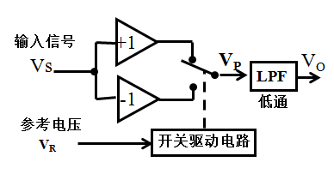
图1 PSD基本框图
工作过程如下：设输入信号为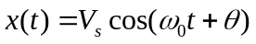。参考输入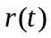时幅度为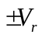的方波，其周期为，角频率为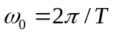，根据傅里叶分析的方法，这种周期性函数可以展开为傅里叶级数
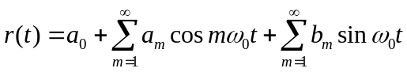
可得的傅里叶级数表示式为
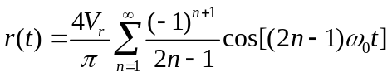
上式右边第一项为差频项，第二项为和频项。经过LPF的滤波作用，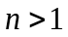的差频项及所有的和频项均被滤除，只剩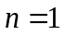的差频项为
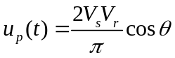
当方波幅度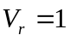时，可以利用电子开关实现方波信号的相乘过程，即当为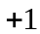时，电子开关的输出连接到；当为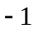时，电子开关的输出连接到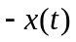，这时LPF的输出为
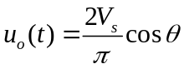
当经过开关乘法器，角度之差为0时，输出信号最大。
三、系统硬件设计
1、系统结构框图
根据本题目的要求：信号的幅度有效值为10μV~1mV，不加噪声测量显示的电压值与信号有效值的误差小于10%，在加入不同信噪比的干扰信号后，测量显示值与原信号有效值的误差小于10%。整体系统框图如下图2所示：
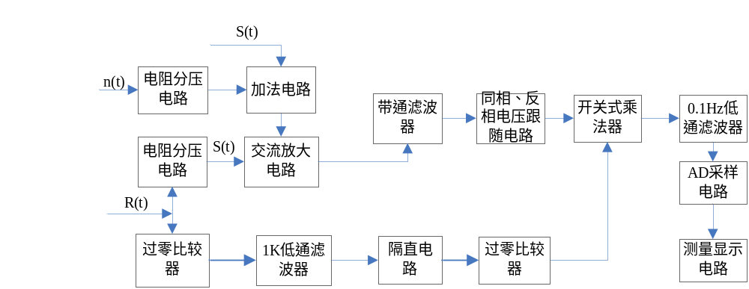
图2 系统结构框图
2．交流放大电路
该系统中要求信号的幅度有效值为10μV~1mV，鉴于信号源输入电压的幅度限制，需要对信号进行衰减再放大，由于是微弱小信号，因此交流放大电路所选的运放具有低噪声，低温漂，高精度的特点。本设计采用TI公司的OPA211,该芯片输入噪声为1.1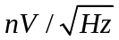、温漂为0.35µV/°C、输入偏置电流为50nA.它的低噪声和低温漂特性符合题目要求，保证了整个系统较低的噪声输出。
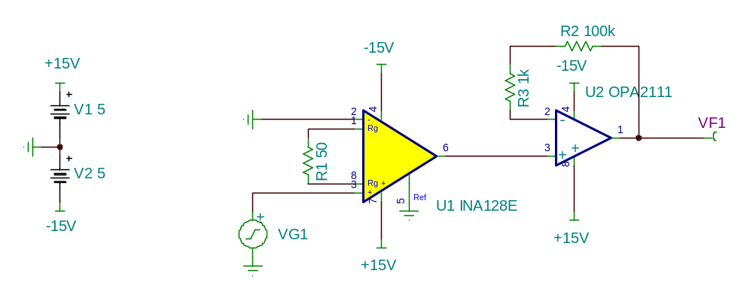
图 3 交流放大电路
5、带通滤波电路
题目要求信号通道的3dB频带范围为900Hz~1100Hz。误差小于20%。因此采用一个多重负反馈带通滤波器。用TI公司的仿真软件Tina-Ti进行设计后得到电路图如下4所示：
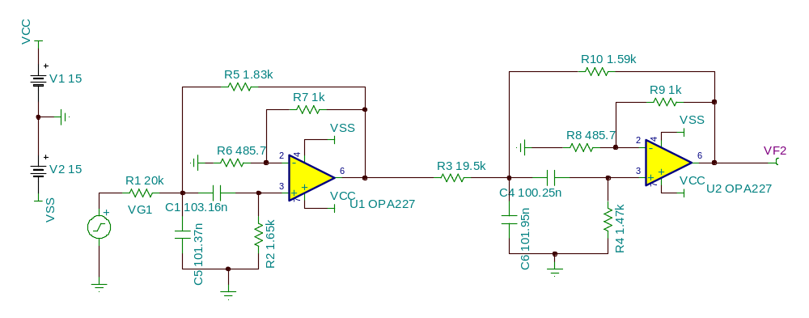

图 4 带通滤波电路图

- 相敏检波电路
带通滤波器的输出同时经过同相和反向跟随后，输入到开关乘法器CD4051，另一路输入方波信号驱动乘法器。
本设计采用开关式乘法器CD4051，当被测信号和驱动信号同频同相时，PSD相当于全波整流，经0.1K低通滤波后输出直流电压值最大。该部分电路结构图如下：
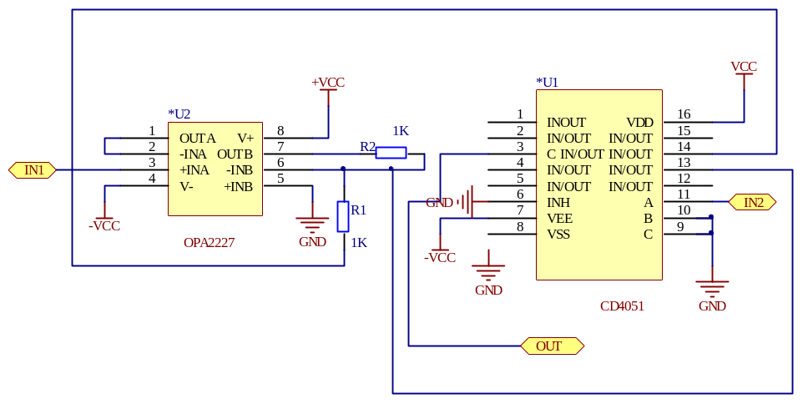
图5 相敏检波电路
3、产生方波电路
该部分电路从要求出发，正弦信号经过过零比较电路触发整形形成同频率方波信号，该方波信号经过1K的低通滤波，然后经过隔直电路去掉直流偏置，最后通过过零比较电路后，便可得到占空比为50%的1K方波信号。为了减小电路中引入的噪声，应该选择低噪声，超高精度的运放OPA227。综上所述，设计得到如下图6所示电路：
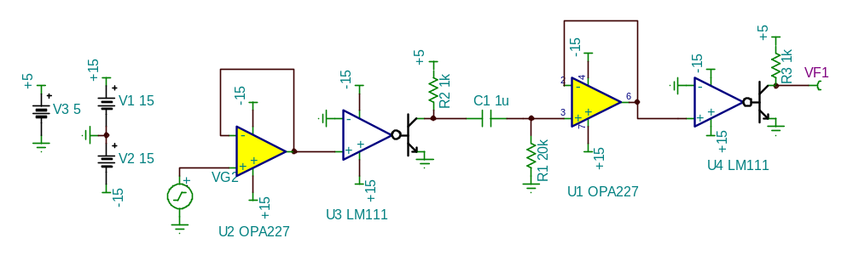
图 6 产生方波电路

四、系统软件设计
系统软件设计流程图如下图 11 所示：
开始
系统初始化化
AD采样
显示参数
图 11 系统软件流程图

五、系统测试
1、测试所用仪器和测量工具
直流稳压稳流电源 WYK 323B2
20M双通道函数/任意波形发生器 RIGOL DG1022
60M双通道数字存储示波器 Tektronix TDS1002
6位半的数字万用表 Agilent 34410A
2、测试数据与计算
a. 测量S(t)的幅度有效值
用信号源输入的信号经过电阻分压网络后，用6位半的数字万用表测量输出分压网络后的信号S(t)的幅度有效值为10μV~1mV，且测量值稳定性好。
b . 测试移相电路的可调节相位范围
测试r(t)可观察到频率为1K,占空比为50%方波信号.调节电位器在示波器上测得与参考信号R（t）的相位差连续可调，并且可到360°。
c. 信号通道的3dB带宽测试
在信号通道输入端输入峰峰值为1Vpp的正弦信号，改变信号频率测得输出信号的峰峰值如下表
频率  /KHz | 0.9 | 0.92 | 1.01 | 1.1 | 1.14 | 1.2
Vpp  （mV） | 608 | 707 | 920 | 720 | 706 | 360
从表中看出信号通道的3dB带宽为920Hz和1.14KHz，完全符合题目的要求
d. 测量显示电路的测试
改变R（t）输入信号的有效值，使得信号S(t)的幅度有效值为10μV~1mV，依次读取液晶上的有效值，并记于表中。

S(t)有效值  （uV） | 10 | 20 | 30 | 40 | 50 | 60 | 70 | 80
显示有效值（uV） | 10.4 | 21.5 | 28.8 | 41.3 | 52.6 | 63.2 | 74.2 | 85.3
误差  （％） | 4 | 7.5 | 4 | 3.25 | 5.2 | 5.3 | 6 | 6.6
S(t)有效值  （uV） | 100 | 200 | 300 | 400 | 500 | 600 | 800 | 1000
显示有效值（uV） | 108.3 | 213.1 | 278.4 | 420.4 | 486.5 | 612.8 | 834.6 | 1040.3
误差  （％） | 8.3 | 6.6 | 7.2 | 5.1 | 2.7 | 2.1 | 4.3 | 4.0
由上表可得，以S(t)的幅度有效值为基准，误差都小于10%。满足题目10%的要求。
e. 1:1加噪声后显示有效值的测量
改变R（t）输入信号的有效值，使得信号S(t)的幅度有效值为10μV~1mV，测量加噪后有效值，并填于下表：
S(t)有效值  （uV） | 10 | 20 | 30 | 40 | 50 | 60 | 70 | 80
显示有效值（mV） | 10.2 | 17.8 | 31.6 | 43.1 | 53.4 | 64.8 | 73.4 | 86.2
误差  （％） | 2 | 1.4 | 5 | 7,8 | 6.8 | 8 | 4.8 | 7.8
S(t)有效值  （uV） | 100 | 200 | 300 | 400 | 500 | 600 | 800 | 1000
显示有效值（mV） | 108.6 | 214.6 | 315.6 | 420.7 | 528.7 | 630.6 | 837.5 | 1029.5
误差  （％） | 8.6 | 7.3 | 5.2 | 5,2 | 6.0 | 5.1 | 4.7 | 3.0

由上表可得，以S(t)的幅度有效值为基准，误差都小于10%。满足题目±10%的要求。
e. 10:1加噪声后显示有效值的测量
改变R（t）输入信号的有效值，使得信号S(t)的幅度有效值为10μV~1mV，测量加噪后有效值，并填于下表：

S(t)有效值  （uV） | 10 | 20 | 30 | 40 | 50 | 60 | 70 | 80
显示有效值（mV） | 10.8 | 21.4 | 31.1 | 42.7 | 54.3 | 62.6 | 72.8 | 83.8
误差  （％） | 8.0 | 7.0 | 3.67 | 6.75 | 8.6 | 4.3 | 4.0 | 4.7
S(t)有效值  （uV） | 100 | 200 | 300 | 400 | 500 | 600 | 800 | 1000
显示有效值（mV） | 106.8 | 213.4 | 320.5 | 428.4 | 536.2 | 643.6 | 830.3 | 1060.6
误差  （％） | 6.8 | 7.7 | 6.8 | 7.1 | 7.2 | 7.3 | 3.8 | 6.1

由上表可得，以S(t)的幅度有效值为基准，误差都小于10%。满足题目10%的要求。
六、设计总结
本系统达到了题目中基本部分的全部要求和发挥部分的部分要求，各项指标与理论要求之间的误差小，系统抗干扰能力强，布局布线美观得体、界面友好大方。
设计过程中遇到了纯电阻分压网络热噪声大，交流放大电路受外界干扰严重的问题，通过使用精密电阻和低噪声芯片有效的解决了问题。
经过这次系统的设计，我们认识到了理论基础的重要性，任何设计必须先从理论着手。只有拥有丰富的理论知识储备，配合扎实的电子设计经验，才能设计出称心如意的作品，否则无从下手。同时，在做硬件设计时，我们必须很细心的观察每个细节，因为一个小小的细节可能会对整体产生很大的影响。还有，我们做任何工作时都应该保持缜密的心思和清晰的头脑，遇到问题不能垂头丧气，要对自己有信心，坚持不解、追根溯源，总会有解决的办法的。
参考文献：
- 华成英，童诗白等.模拟电子技术基础. 北京：高等教育出版社，2006
- 高晋占等.微弱信号检测 清华大学出版社2004
- 孙肖子，邓建国等.电子设计指南第一版.北京：高等教育出版社，2006.1
- 陈尚松，郭庆等.电子测量与仪器第二版.北京：电子工业出版社，2009.1
- 赛尔吉欧・佛朗哥.基于运算放大器和模拟集成电路的电路设计第三版. 西安：西安交通大学出版社，2009.5

